Занимательный квиллинг

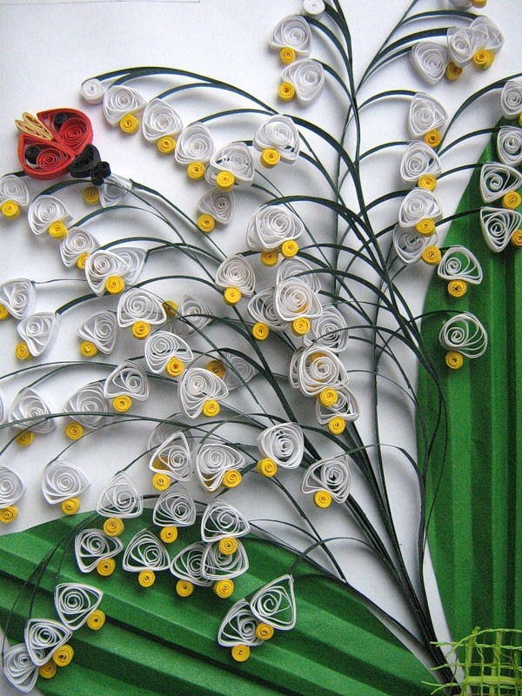

Квиллинг (quilling — от англ. слова quill (птичье перо)) – искусство изготовления плоских или объемных композиций из скрученных в спиральки длинных и узких полосок бумаги, склеиваемых между собой. Основная форма квиллинга представляет собой спираль из полоски бумаги, скрученной при помощи специального инструмента. Готовые формы наклеиваются на основу или склеиваются между собой, образуя формы цветов, листьев и различные кружевные орнаменты.
В эпоху ренессанса этот вид рукоделия был широко распространен в итальянских и французских монастырях, монахини украшали при помощи квиллинга книжные обложки и предметы религиозного культа. В своих работах они очень часто использовали полоски бумаги, вырезанные из полей книг с позолотой. Работы в этой технике того периода очень часто имитировали кованые изделия.
В 18-м веке филигранное кружево из бумаги стало популярно в Европе, в те времена девушки обучались рукоделию в специальных школах, это было одно из немногих занятий позволительное женщинам. Затем квиллинг распространился и на американском континенте, благодаря колониальному господству европейцев. Украшения из квиллинга применялись повсеместно: на шкафах и стойках, кошельках, дамских принадлежностях, картинах и рамах, корзинах, гербах и винных бочках. Квиллинг очень активно применялся и в украшении мебели, некоторая мебель изготавливалась со специальными углублениями в лицевых панелях под бумажное кружево. Так же квиллинг использовался в сочетании с вышивкой, живописью и другими видами искусства.

Занимательныйквиллинг - для детей это занятие становится популярным увлечением.
Квиллинг – особый вид рукоделия. С помощью древнейшего искусства «бумагокручения» можно создать уникальные композиции и поделки. Простота исполнения, доступность материала, из которого выполняются бумажные творения, позволяют заниматься этим совсем неопытным творцам. А чем увлекателен и интересен квиллинг для детей? Ребенку потребуется совсем немного усердия и старания, чтобы в его руках появились удивительные творения – аппликации, букеты, шкатулки, объемные игрушки и цветочные композиции. Поэтому в последнее время поделки из квиллинга стали очень популярны. Это направление прикладного творчества позволяет развивать в детях не только творческое мышление и фантазию, но и терпение, усидчивость, аккуратность.

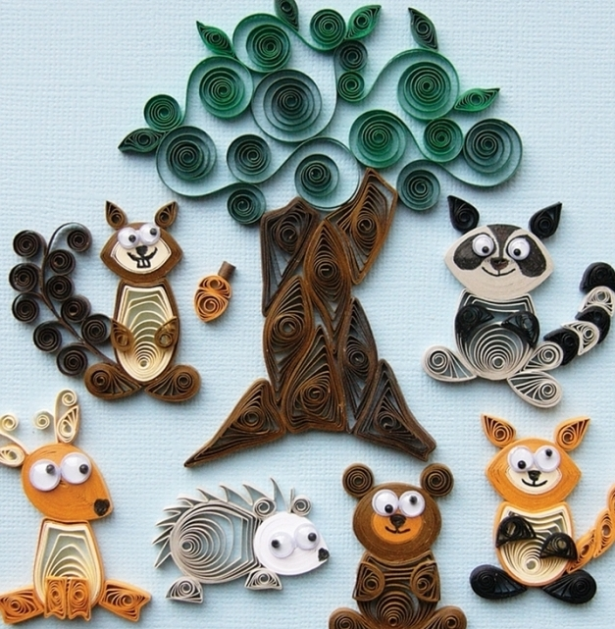

Материалы и инструменты для квиллинга
Для того, чтобы попробовать технику квиллинга не обязательно покупать специальные инструменты. Для своей первой работы можно использовать нарезанные вручную полоски из цветной бумаги, карандаш или зубочистку для скручивания спиралек. В качестве основы рекомендуем использовать обычный цветной картон, продающийся в магазинах канцтоваров, обратите внимание, что на глянцевую поверхность приклеивать детали сложнее.
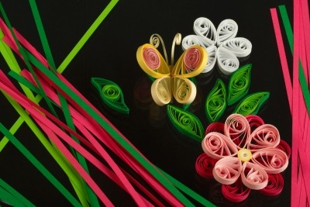

В магазинах товаров для творчества вы сможете найти специальные инструменты и материалы для квиллинга:
Бумага для квиллинга.
Специальные наборы полосок, шириной от 3 до 7 мм и длинной 300 мм, плотность бумаги в таких наборах 130-160 гр. Бывают цветные и однотонные наборы
Набор инструментов для квиллинга
* Пластиковый шаблон-линейка – применяется для формирования спиралек нужного размера
* Палочка для квиллинга (QullingStick) – приспособление для накручивания спиралек из алюминиевого сплава с раздвоенным кончиком и удобной пластиковой ручкой.
* Шило
* Пинцет – используется при наклеивании на основу квиллинговых заготовок
* Клей – используется для фиксации спиралек, склеивания элементов между собой, а так же для приклеивания их на основу. Для квиллинга используют клей, не оставляющий пятен после высыхания, например, ПВА.
Набор для квиллинга
Сейчас в продаже появились и готовые наборы для начинающих работать в технике квиллинга. В таком наборе Вы найдете все необходимое: инструменты, бумагу, картон для основы, шаблоны и подробные инструкции.
Техника квиллинга
Основным элементом квиллинга является спираль, из которой уже образуют новые формы. Поэкспериментируйте с базовыми элементами прежде чем начать работу над вашим первым проектом в технике квиллинга.
Подготовьте полоску бумаги 3-7 мм, для пробы Вы можете использовать обычную бумагу для печати на принтере, в качестве инструмента используйте специальное шило, палочку для квиллинга или зубочистку.
Поместите кончик полоски в прорезь палочки для квиллинга. Если вы решили использовать шило или
зубочистку, то предварительно согните кончик полоски ногтем так, чтобы он немножко загнулся. Так будет намного проще наматывать полоску бумаги на шило.
Плотно накрутите несколько витков, когда толщина спиральки станет около 3-4 мм, аккуратно снимите скрученный валик и продолжите скручивать спиральку вручную. При скручивании все время придерживайте спиральку пальцами, чтобы она не распустилась.
После того, как вся бумажная полоска будет скручена, отпустите ее, чтобы она немного раскрутилась и зафиксируйте ее кончик при помощи клея. Ваш первый основной элемент готов.
Капля
Для того, чтобы сделать базовый элемент в форме капли, сожмите базовый элемент двумя пальцами, как показано на рисунке.
Поэтому же принципу создаются и другие базовые элементы для квиллинга.

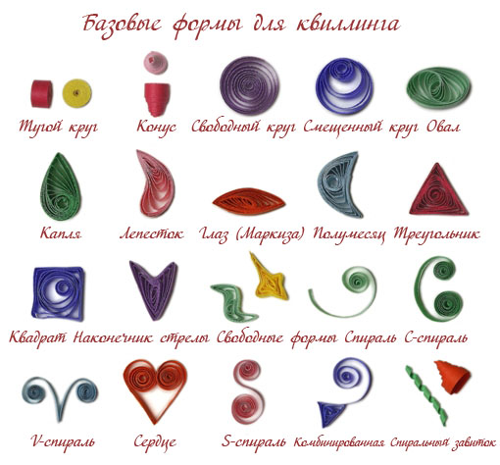

Квиллинг для детей – секреты приобщения к творчеству
Занятие этим рукоделием требует определенного мастерства. Как сделать, чтобы квиллинг для детей стал не просто полезным занятием, но и любимым увлечением? Просто соблюдайте некоторые правила:
- Помните, что любая неудача малыша может помешать его дальнейшей работе, поэтому учите ребенка старанию и терпению.
- Отличным стимулом для ребенка будут готовые поделки других детей, которые вызовут интерес к работе и стремление создать свой шедевр.
- Прекрасно, если вы любите разные виды творчества и готовы помочь. А если квиллинг – ваше хобби, будьте уверены, что малыш станет лучшим помощником.
- Начинайте с выполнения простейших элементов. Пусть ребенок сначала делает заготовки из бумаги, подает клей. Постепенно доверяйте ему изготовление несложных деталей. Со временем малыш сможет выполнять работу сам.
Наградой за ваши труды будут неповторимые произведения. Пусть одним из семейных увлечений станет это чудесное искусство - квиллинг. Поделки, выполненные детьми с любовью и старанием, станут отличными подарками на любой праздник, а также чудесным украшением интерьера.

